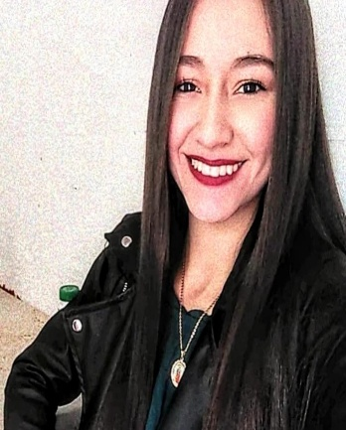

PAULA ANDREA CASTAÑO GALLEGO
SOPORTE Y OPERACIÓN DE SISTEMAS INFORMÁTICOS

MANZANARES CALDAS
1002596416 24 septiembre 2018
3006297231
PAULAGALLEGO266@GMAIL.COM

Perfil Profesional
Técnico Profesional en Soporte y Operación de Sistemas Informáticos estoy en capacidad de instalar, configurar y mantener infraestructuras informáticas y ofrecer soporte técnico en hardware, software, sistemas operativos, redes de datos y aplicaciones informáticas en general, con el fin de asegurar la continuidad de los servicios, el uso adecuado de los recursos y el cumplimiento de las condiciones de calidad, seguridad y normatividad vigente.

Experiencia Laboral

ARTE CON MANO
Cargo: Administración
Tiempo laborado: 1 año
Fecha inicial: Enero 2019
Fecha final : Febrero 2020

Funciones desarrolladas

Información Académica

- INSTITUCIÓN EDUCATIVA CAMILO OLIMPO CARDONA
BACHILLER TÉCNICO AGROINDUSTRIAL
02 DICIEMBRE 2018

- INSTITUCIÓN DE EDUCACIÓN SUPERIOR COLEGIO INTEGRADO NACIONAL ORIENTE DE CALDAS
TÉCNICA PROFESIONAL EN SOPORTE Y OPERACIÓN DE SISTEMAS INFORMÁTICOS

Referencias

Profesionales
VIVÍANA ANDREA MARÍN
CONTADORA
Empresa
3103178884

Personales
ALEISI GALLEGO
Ama de casa
Empresa
3216246536

Para los efectos legales, certifico que todas las respuestas e informaciones anotadas por mí, en la presente Hoja de Vida, son veraces (C.S.T. Art 62 Núm. 1o) Régimen Laboral Colombiano

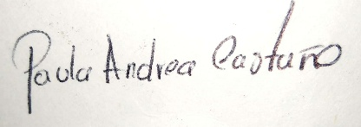

FIRMA
Número de identificación y lugar de expedición

